实验报告
2023 – 2024 学年第 1 学期 任课老师：余兆钗
课程名称 | 面向对象程序设计（Java） | 班级 | 软件工程1班 |  | 座号 | 4 | 姓名 | 苏国煜
实验名称 | 图形用户界面 |  |  | 实验时间 |  | 第 周星期 第 节
实验目的
熟练掌握面板组件的用法
熟练掌握按钮组件的用法
实验环境
Win7、JDK1.8
实验内容与要求
新建一个图形用户界面程序，能够实现对学生信息进行增删改查，选中某个学生，点击查看班级，能够弹出对话框，显示班级详细信息（班级编号、班级名称）。
总体界面如下：
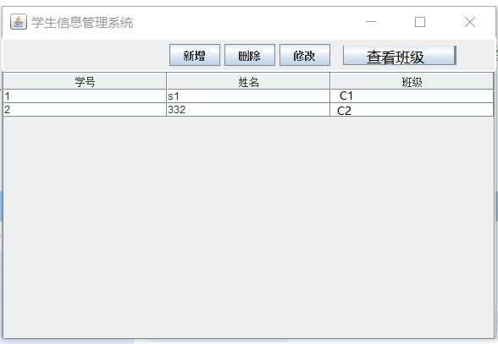
新增学生界面
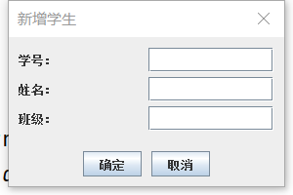
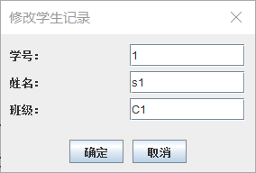

学生实验步骤记录
- 环境搭建与项目初始化
- 环境设置：使用Java开发环境（如IntelliJ IDEA）和MySQL数据库。
- 项目创建：在IDE中创建新的Java项目，并配置必要的库和依赖（如Swing库和MySQL JDBC驱动）。
- 设计数据库连接
- 数据库配置：设置数据库连接字符串、用户名和密码。
- 数据库连接方法：使用JDBC连接到MySQL数据库。
- 创建主界面
- 窗口设置：创建主窗口StudentInfoSystem，设置标题、大小和默认关闭操作。
- 界面布局：使用BorderLayout布局管理器，添加滚动面板和按钮面板。
- 表格模型和表格组件
- 创建表格模型：使用DefaultTableModel创建学生信息表格。
- 添加表格：将表格添加到滚动面板，并放置在主窗口的中心。
- 创建按钮和事件处理
- 按钮添加：在按钮面板上添加“新增学生”、“修改学生”、“删除学生”和“查看班级”按钮。
- 事件监听器：为每个按钮添加事件监听器，处理相关操作（增删改查学生信息，查看班级信息）。
- 实现菜单栏和菜单项
- 菜单栏添加：在主窗口添加菜单栏，包含学生信息操作和班级信息操作。
- 菜单项功能：为菜单项添加事件监听器，实现相应的功能。
- 实现学生信息对话框
- 对话框设计：创建StudentDialog类，用于输入和编辑学生信息。
- 字段添加：添加文本字段用于输入学生的学号、姓名和班级。
- 按钮功能：实现确定和取消按钮的功能。
- 实现数据库操作
- 数据初始化：从数据库加载学生信息到表格。
- 增加学生：实现将新学生信息添加到数据库和表格。
- 修改学生：实现更新选中学生的信息。
- 删除学生：实现从数据库和表格中删除选中学生。
- 班级信息显示：实现在对话框中显示选中学生的班级信息。
- 测试与调试
- 功能测试：测试每个按钮和菜单项的功能，确保它们能正确工作。
- 界面测试：确保界面在不同系统和分辨率下的兼容性。
- 异常处理：添加异常处理，确保程序在遇到错误时能正确响应。

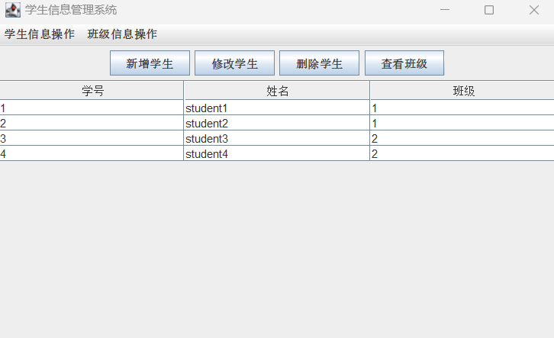
实验分析与小结
在本次实验中，我成功设计并实现了一个Java基于Swing的学生信息管理系统。这个系统具备增加、修改、删除和查询学生信息的功能，同时能够查看学生所在班级的详细信息。通过这个项目，我深入理解了Swing GUI组件的使用、事件处理机制，以及如何利用JDBC进行数据库操作。实验过程中遇到的主要挑战包括界面布局的调整、事件监听器的正确设置，以及数据库连接和SQL语句的执行。通过解决这些问题，我不仅提高了自己的编程技能，还加深了对Java应用开发和数据库管理的理解。
指导老师评阅意见
指导老师： 2023 年 月 日
填写内容时，可把表格扩大。

